DFS白皮书
副标题： 构建企业数据核心能力，驱动业务持续增长

1. 封面
- Data Fusion Service
- 核心价值标语（示例：*全域融合·智能治理·敏捷赋能*）
- DFS 7.4.0/发布日期
- DataMesh

2. 执行摘要

3. 目录
1. 封面
2. 执行摘要
3. 目录
4. 数据驱动时代的挑战与行动指南
4.1 核心挑战：
4.2 行动指南：从挑战到机遇的实践路径：
5. 产品关键能力与业务场景赋能
5.1 核心能力
5.2 典型业务场景赋能
6. 产品全景：一站式、高效率、低门槛的数据能力中心
6.1 整体架构图 ：
6.2 各模块说明：
6.3 各模块关联关系：
6.4 功能说明：
6.4.1 数据映射到3D场景
6.4.1.1 数据接入并配置：
6.4.2 数据映射到3D场景：
6.4.3 模拟任务数据源管理：
6.4.4 数据集管理：
6.4.5 数据可视化：
6.4.6 数据清洗与计算方法管理：
6.4.7 新增专业的数据清洗与计算方法：
6.4.8 数据清洗和数据计算画布：
6.4.9 数据集标签：
6.4.10 告警管理：
6.4.11 数据报表：
7. 技术架构
8. 配置要求和性能表现
8.1 软硬件配置要求
8.2 各配置性能表现
9. 客户成功实践
9.1 某航空维修公司案例
9.2 某汽车制造3D 模拟场景分析案例
10. 产品实施路径指南
10.1 步骤说明（按照1、3、4、5、6）
10.2 步骤说明（按照1、2、4、5、6）
11. 附录

4. 数据驱动时代的挑战与行动指南

4.1 核心挑战：
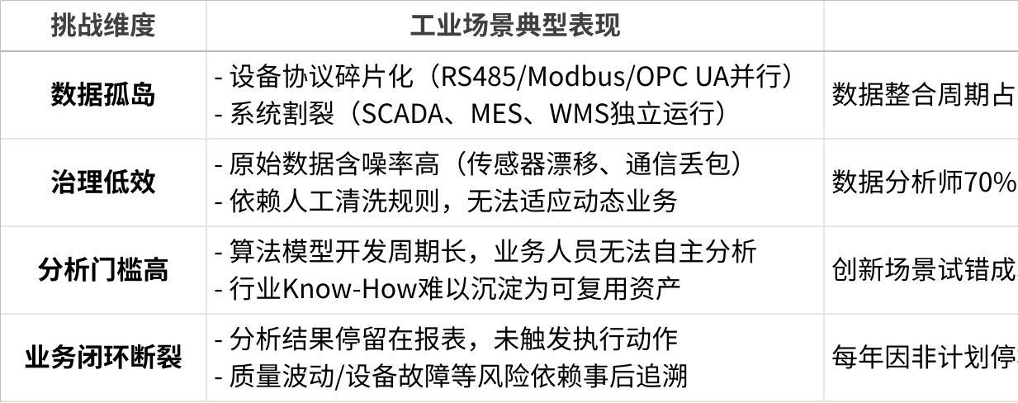
点击图片可查看完整电子表格

4.2 行动指南：从挑战到机遇的实践路径：
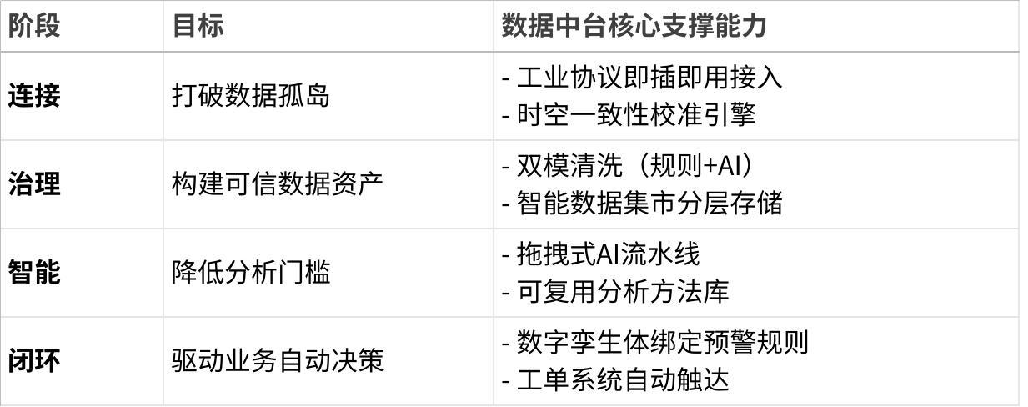
点击图片可查看完整电子表格

5. 产品关键能力与业务场景赋能

5.1 核心能力
- 全域工业数据智能接入
- 多协议兼容：支持RS485、MQTT、HTTP、Modbus、OPC UA等工业协议，无缝对接MES/PLM/WMS/SCADA系统。
- 异构数据治理：基于Node-Red可视化编排数据流，解决多源数据时空一致性问题，确保高精度时序对齐。
- 智能数据映射：
- 业务数据与数字孪生实体参数自动绑定，实现业务操作全链路回溯；
- 内置模拟数据发生器，快速生成仿真数据，加速数字孪生场景验证。
- 智能化数据治理引擎
- 精准数据清洗：
- 从全量数据中智能提取业务核心字段，支持规则引擎+AI双模异常识别；
- 可扩展计算能力：
- 支持自定义数据标签体系，实现多维度分类治理；
- 集成AI算法库（预测、聚类、异常检测），赋能复杂业务分析。
- 企业级智能数据集市
- 全链路数据存储：
- 分层存储架构：原始数据、业务数据、过程数据独立存储，支持故障溯源与业务回放；
- 孪生体关联管理：按数字孪生体绑定关系快速检索数据集，提升数据定位效率50%+。
- 高效数据服务能力：
- 为ML/AI/BI平台提供开箱即用的高质量数据集；
- 支持基于数据标签的精细化数据管理，实现业务场景的精准匹配。
- 数据资产沉淀：
- 存储清洗、计算过程中的关键中间数据，辅助复杂分析结论可追溯。
- 可沉淀的AI能力引擎
- 方法资产化：
- 用户自定义预处理、特征工程方法，沉淀为可复用的分析方法库；
- 支持行业Know-How封装，形成企业专属数据资产。
- 拖拽式分析流水线：
- 可视化组合预置/自定义方法，构建端到端分析链路（数据清洗→特征工程→模型预测）。
- 业务智能监控与决策
- 实时可视化大屏：
- 动态展示产线状态、设备效能等关键指标；
- 智能预警中枢：
- 基于分析结果自定义规则（阈值/趋势异常），实时触发预警并推送处置建议；
- 联动数字孪生体定位故障点，实现主动决策闭环。

5.2 典型业务场景赋能
场景1：智能工厂生产优化
- 赋能效果：
- 通过数据集市快速调用SCADA/MES历史工艺数据，结合AI模型推荐最优参数组合；
- 实时监控设备OEE指标，当效能低于阈值时自动触发预警，推送调优方案；
- 利用过程数据追溯良率波动根因，定位特定环境参数异常。
场景2：设备预测性维护
- 赋能效果：
- 数据集市整合设备实时传感器数据与历史故障记录，构建训练数据集；
- 调用AI能力引擎的故障预测模型，输出设备寿命衰减趋势；
- 当预测故障概率超阈值时，自动触发工单并关联备件库存数据。
场景3：产品质量根因分析
- 赋能效果：
- 通过孪生体绑定关系，快速关联生产批次的全链路数据（工艺、环境、质检）；
- 利用分析方法库定位异常环节（如某工序温度波动导致不良率上升）；
- 设置质量偏差预警规则，实时拦截风险批次，阻断缺陷品流出。

6. 产品全景：一站式、高效率、低门槛的数据能力中心

6.1 整体架构图 ：
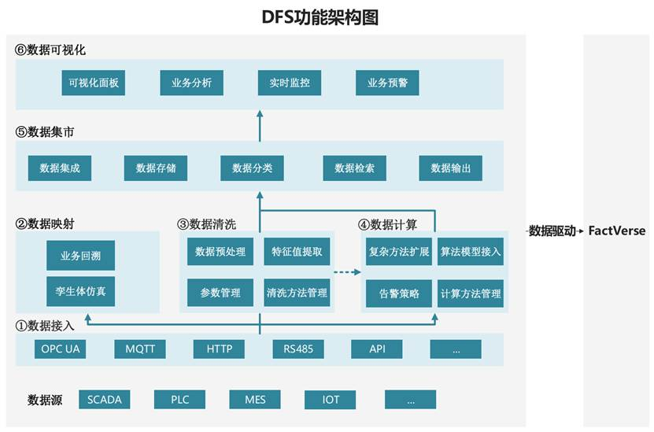

6.2 各模块说明：
①数据接入：可通过各类协议将数据接入至DFS中。该模块是DFS的基础模块，不可单独售卖；
②数据映射：将接入的数据与数字孪生体建立联系，确保接入的数据可以在数字孪生体中展示。该模块提供DFS的基本能力，依赖①数据接入模块提供的数据。
③数据清洗：可对接入的数据进行特征值提取、参数管理、数据预处理等操作，确保数据可用。该模块依赖①数据接入模块提供的数据。
④数据计算：可支持数据逻辑计算、对接计算模型、对接大数据模型、机器学习等多种计算方式。支持配置告警策略，并输出告警信息。该模块依赖①数据接入模块提供的数据，当数据不标准或不完整时，需要配合③数据清洗模块一起使用。
⑤数据集市：可将接入的数据以及处理后的数据进行结构化存储，提供数据访问能力，并结合数据标签的方式对数据进行分类和管理，支持数据检索。数据集市中的数据可来源于①数据接入、③数据清洗、④数据计算各模块。
⑥数据可视化：可对存储的数据进行可视化展示，支持报表、看板。支持用户配置可视化看板，看板组件支持折线图、柱状图、散点图等。可对接其他BI工具配合使用。

6.3 各模块关联关系：
①+②+FactVerse：构建数字孪生场景，并在数字孪生场景中看到可更新的数据，常用于数字孪生大屏展示、楼宇状态展示等。
①+④：通过接入的多个数据源，进行数据融合及数据计算，旨在洞察数据间的关系（支持接入大模型进行辅助），常用于故障分析、设备告警等。
①+③+④：当接入的数据有缺失、特征值不明显等不足以进行数据融合及数据计算时，需要通过数据清洗对数据进行预处理。
①+②+④+⑤+FactVerse：提供完整的数字孪生场景的结构化数据包，可用于模型训练等个性化的数据使用场景。
①+②+④+⑤+⑥+FactVerse：支持完整的数据孪生场景，可实现数字孪生模拟等各种数字孪生应用。
①+⑤：构建一个数据仓库，通过访问DFS即可获取所有多源异构数据。当客户没有多源异构数据汇总能力时，该组合可为客户提供统一的数据接入服务。市面上该类型产品较多，不建议作为DFS核心售卖组合。
①+⑤+⑥：提供数据接入及展示能力，可快速构建数据可视化工具。市面上该类型产品较多，不建议作为DFS核心售卖组合。

6.4 功能说明：

6.4.1 数据映射到3D场景

6.4.1.1 数据接入并配置：
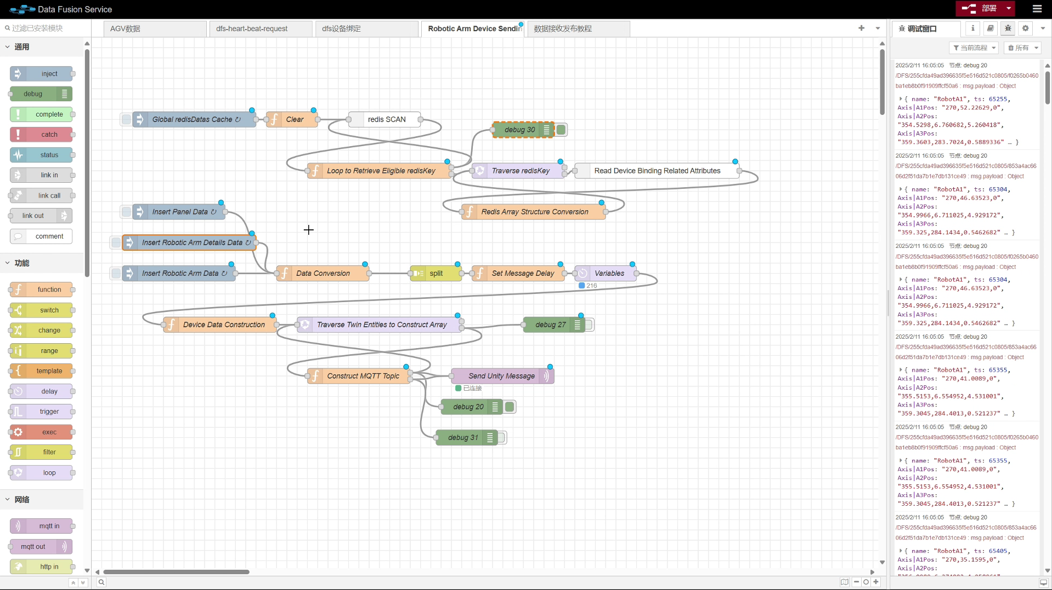
首先，需要配置好数据接入接口，确保DFS能够正确地接收到从数采系统发送过来的数据。同时，需要设置一系列的数据处理和加工规则，以满足用户特定的业务需求，利用Node-RED编辑数据处理和加工规则，其中包括数据清洗、转换、聚合、计算等操作，以确保处理后的数据符合用户的预期。

6.4.2 数据映射到3D场景：
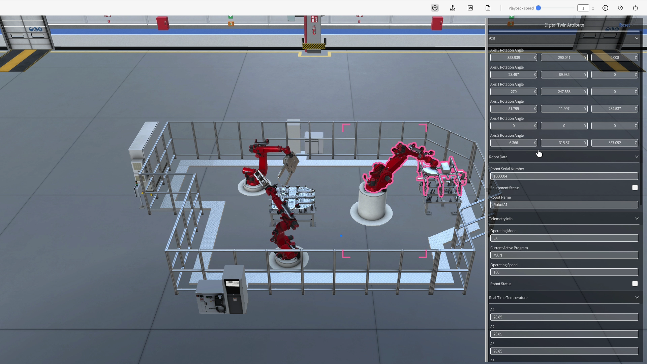

6.4.3 模拟任务数据源管理：

- 数据源管理模块用于管理和配置不同类型的数据源，包括历史数据源和模拟数据源。
- 历史数据源用于存储过去的运行数据，以便进行回溯分析、趋势预测和异常检测。
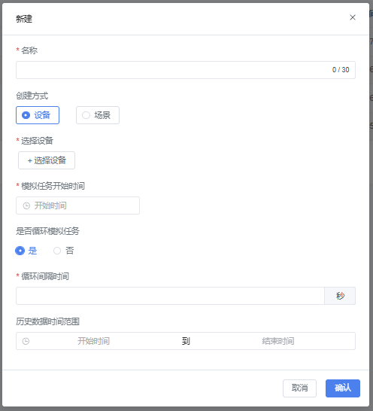
- 实验数据源用于生成虚拟数据，模拟真实数据流，以支持测试和仿真分析。
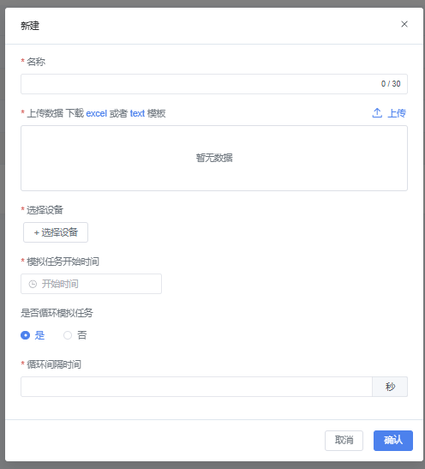

6.4.4 数据集管理：
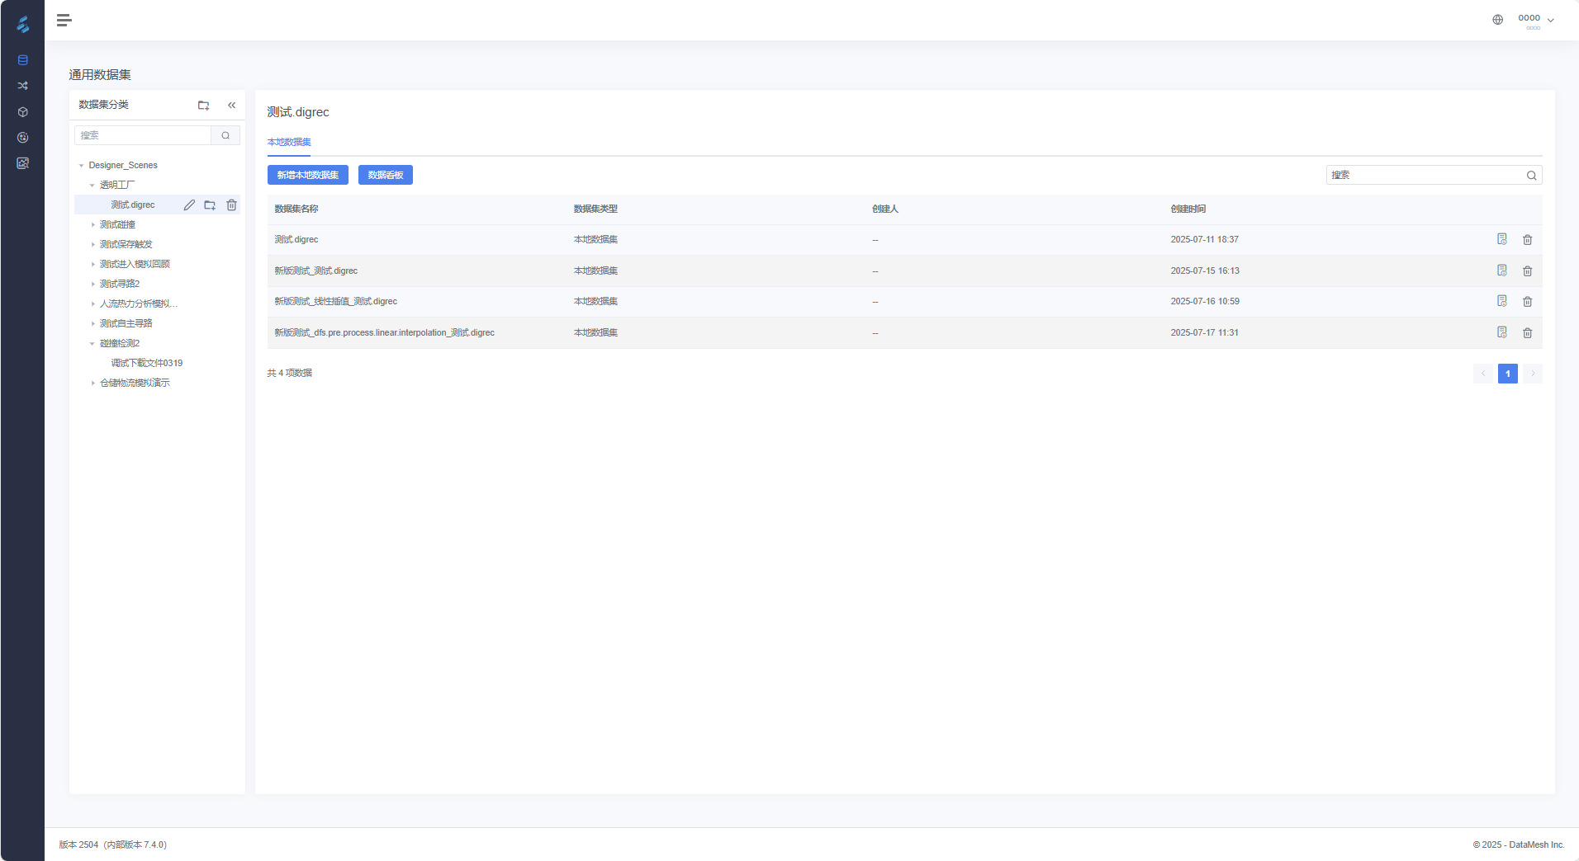
通用数据集管理为用户提供了灵活的数据管理能力，通过自动和用户手动执行的数据探索任务输出的结果会自动存储为数据集，对探索任务生成的数据结果的管理和进一步分析支持。

6.4.5 数据可视化：
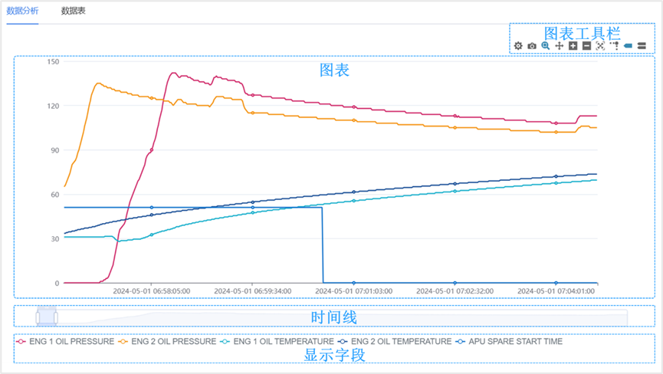
通过对时序数据的可视化，结合用户配置图表来直观展示和分析数据，适用于发现趋势、异常或数据间的关系。

6.4.6 数据清洗与计算方法管理：
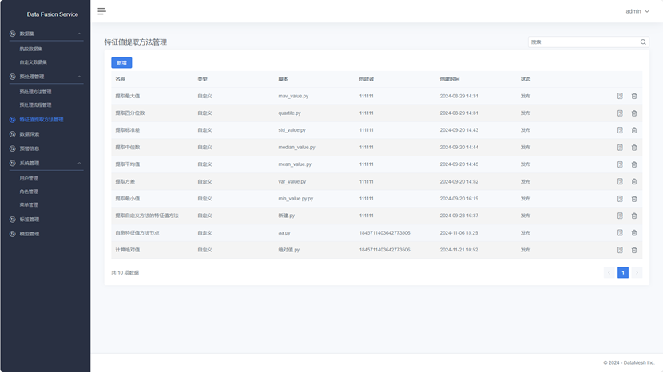
在过往的数据分析工作的过程中，由专业的数据分析工程师创建并积累下来的复杂数据清洗与计算方法，在后续的工作中，尽管参与分析的工作人员没有专业数据分析技术，也可以利用积累下来的方法，去做复杂的业务分析，大大缩小了数据和业务之间的鸿沟。

6.4.7 新增专业的数据清洗与计算方法：
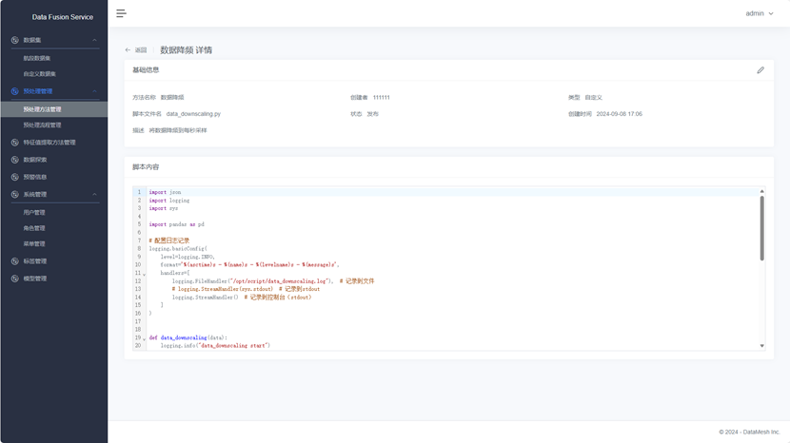
专业的数据分析工程师，可以利用脚本，在方法库中新增数据清洗与计算的方法，并将该方法积累下来。

6.4.8 数据清洗和数据计算画布：
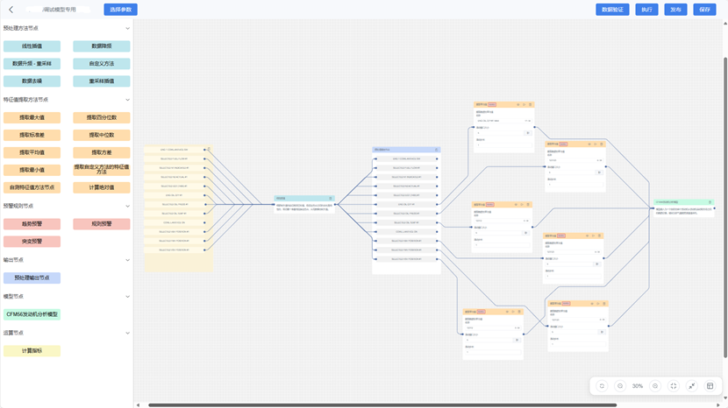
利用积累的数据清洗和数据计算的方法，让不是专业的数据分析技术人员，也可以做复杂的数据探索，支撑业务分析。

6.4.9 数据集标签：
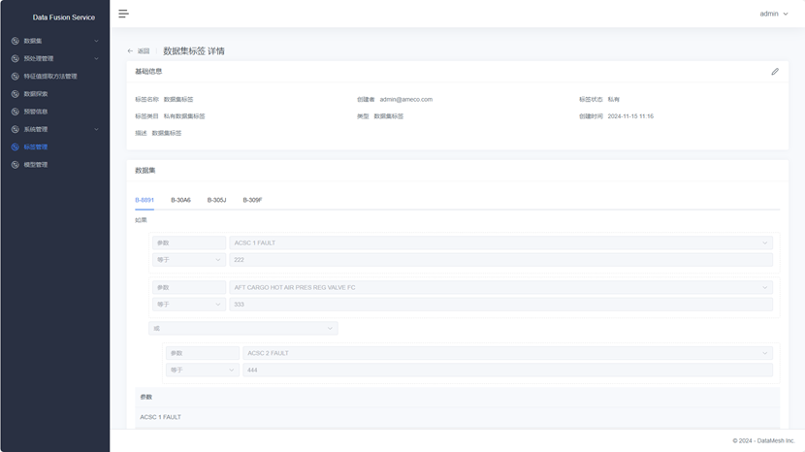
能够通过业务经验积累数据集规则，并用数据集标签管理起来，在将来的业务应用中，利用数据集标签能够快速定位和筛选需要的数据。

6.4.10 告警管理：
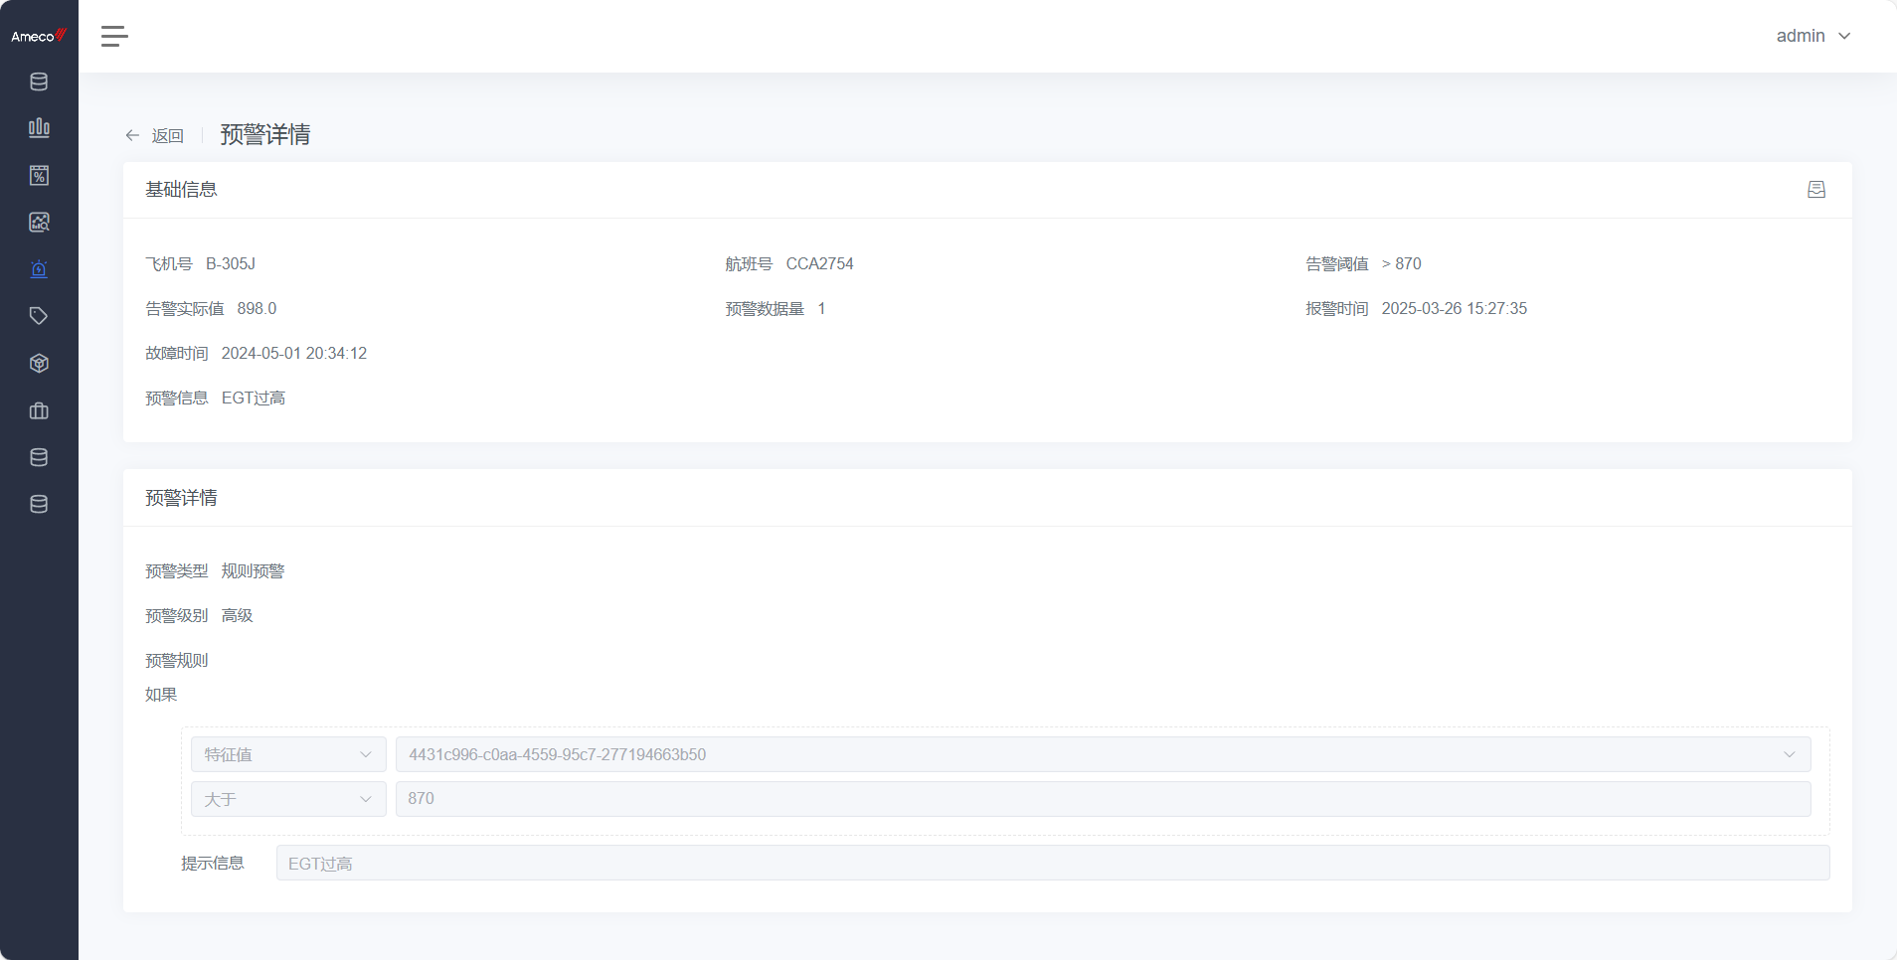
该界面用来展示和分析已触发预警，用户可以通过此页面详细了解预警信息，并追溯触发预警的根本原因。
- 点击告警详情页右上角的【溯源】，打开任务画布和告警信息及数据详情，两个页面。
- 任务画布中：对于每一个节点都可查看数据详情和节点方法详情。
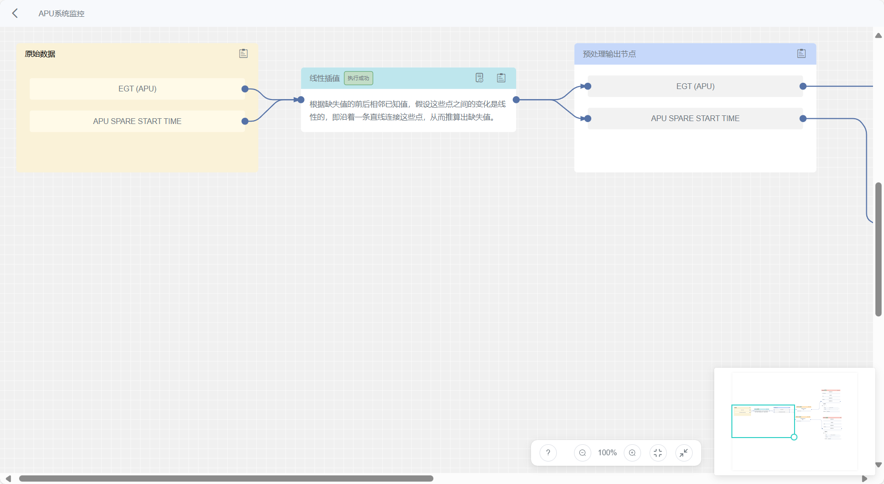

6.4.11 数据报表：
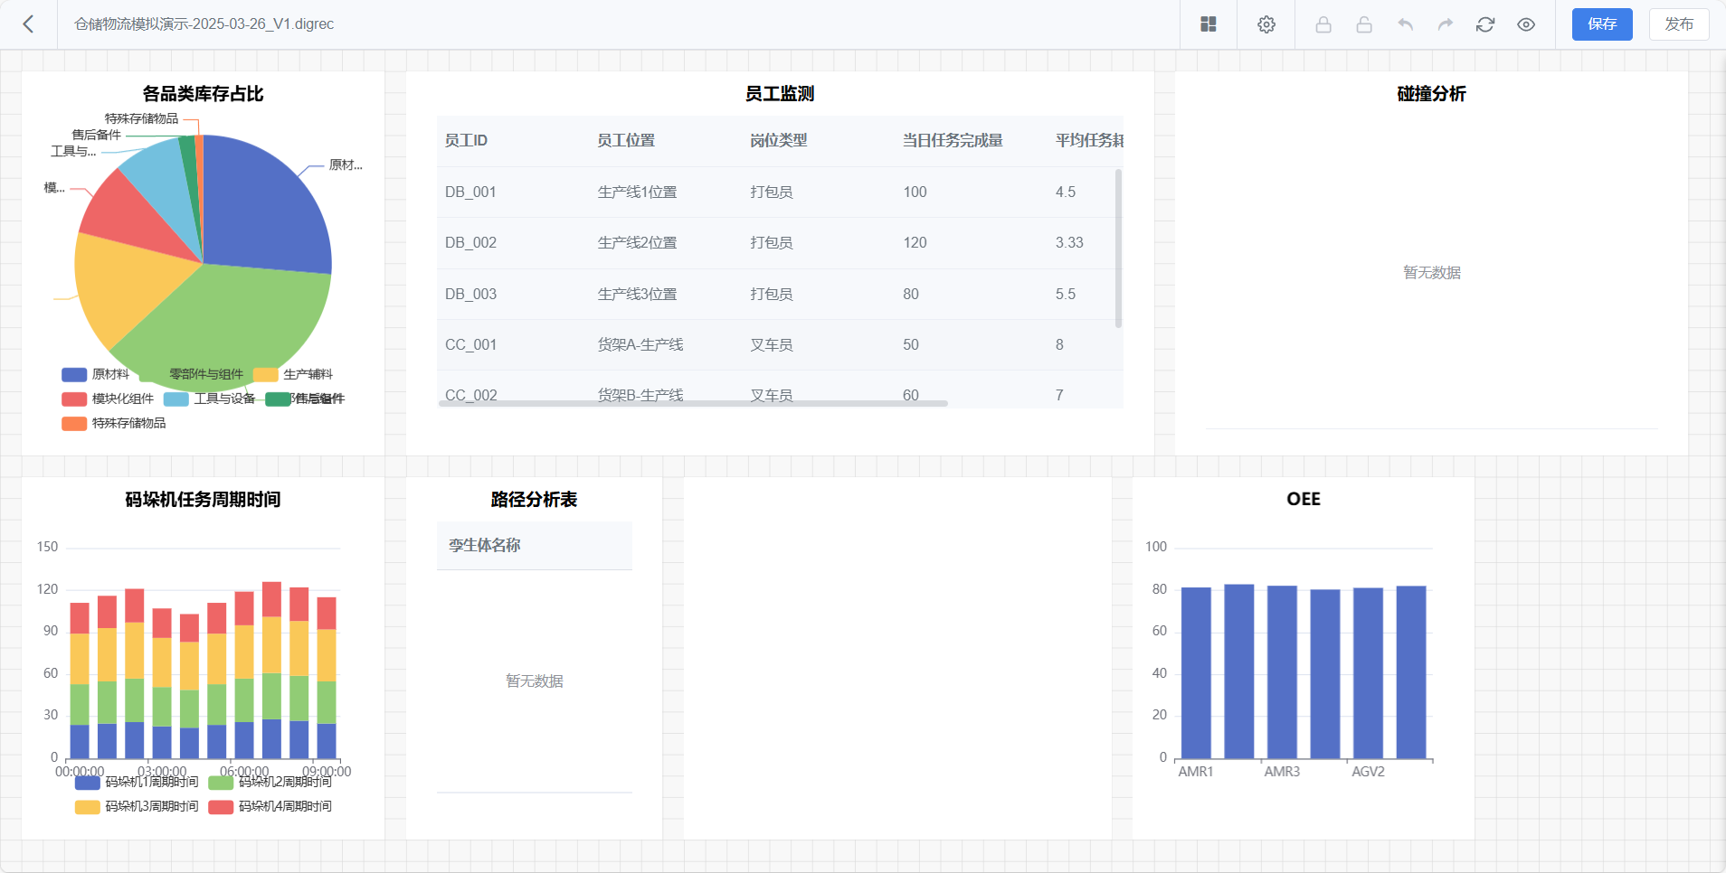
支持可视化工具查看

7. 技术架构

8. 配置要求和性能表现

8.1 软硬件配置要求

8.2 各配置性能表现

9. 客户成功实践

9.1 某航空维修公司案例
- 挑战：作为航空维修维护领域的领导者，该客户希望通过数字孪生技术优化预测性维护和决策效率，减少非计划性停机时间。
- 方案：利用该平台做飞行数据存储、分析和可视化功能。协助了工程师通过对飞行数据的深度分析和异常检测，并辅助后续的飞行数据的监测，及时发现故障情况。同时通过该平台的监测功能，为故障维修业务提供数据支持。同时该平台支持接入机器学习算法，辅助对复杂异常情况的分析和检测
产品：DataMesh FactVerse, FactVerse AI, FactVerse Data Fusion Services
- 成果：
- 维修流程更高效，维护周期缩短 10%
- 事故报告创建时间减少 20%
- 实时监测和主动维护提升整体可靠性
- 未来将进一步开发 AI 代理进行数据分析，深入利用 FactVerse 的模拟能力优化维护流程

9.2 某汽车制造3D 模拟场景分析案例
- 挑战： 传统情况新产线物理搭建完成后，传统的现场调试方法耗时极长（预计数月），且频繁启停设备进行参数调整和布局优化成本高昂，并存在损坏精密设备的风险。同时，任何涉及产线布局调整或新工艺引入的想法，都难以在实际投产前进行充分验证，导致创新受阻或实施风险高。
- 方案：使用 DataMesh FactVerse 构建了汽车生产线的全面数字孪生模型，并对孪生体设定了并整合多种实时数据（如 AGV、传感器及生产管理系统）以实现产线流程模拟和资源优化。
产品：DataMesh FactVerse, FactVerse Deisigner, FactVerse AI, FactVerse Data Fusion Services
- 成果：
- 物理产线的最终调试验证时间缩短了60%以上，避免了大量设备空转和试错成本。
- 整体生产效率显著提升
- 借助零代码工具，加速数字孪生的创建与运维
- 团队协作增强，决策速度更快
- 支持拓展到更多生产线，并探索更多 AI 预测维护和高级模拟场景

10. 产品实施路径指南

10.1 步骤说明（按照1、3、4、5、6）
- 接入时序数据
- 发起数据探索
- 新建数据分析方法
- 监控异常数据
- 查看告警信息

- 利用算法分析异常情况

10.2 步骤说明（按照1、2、4、5、6）

11. 附录
- 技术规格（最大并发/单日处理量/兼容性列表）
- 术语表（数据湖/指标中台/数据血缘等定义）

